Zápis
zo 14. stretnutia RC Nitra dňa 11. decembra 2017 v penzióne Artin, Nitra

Prítomní : A. Havranová, I. Košalko, A. Tóth, D. Hetényi, J. Dóczy, J. Stoklasa, L. Tatar, L. Hetényi, K. Lacko-Bartoš, M. Waldner, M. Svoreň, L. Gáll

Ospravedlnení : P. Szabo, Ľ. Holejšovský, K. Pieta, D. Peskovičová, R. Plevka, P. Graffenau, E. Oláh, G. Tuhý, J. Jakubička, V. Miklík, P. Galo

Prezidentka klubu Anka Havranová privítala členov klubu. Prednáška : Manažérska etiketa ako nástroj zvyšovania výkonnosti, Ivan Košalko.

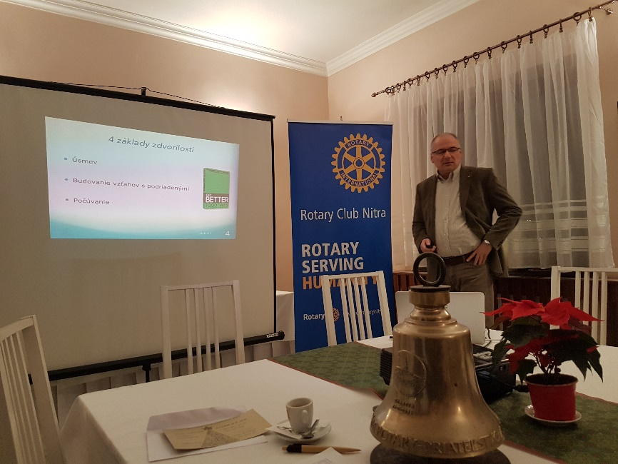

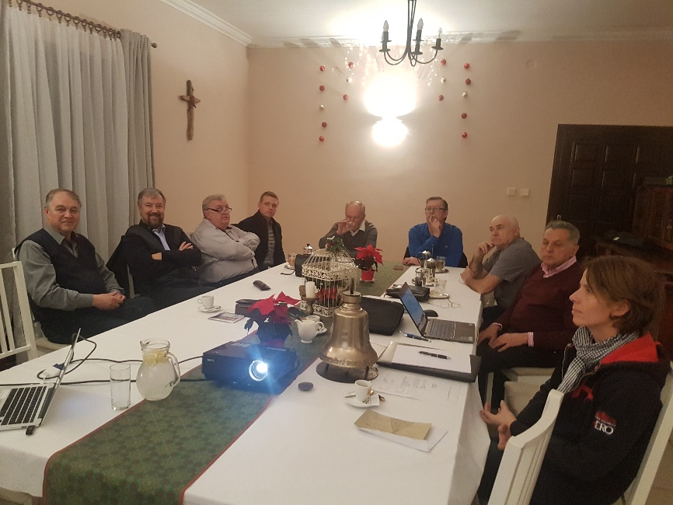

Kríza zdvorilosti, stretnutie piatich generácií na pracovisku. Vzájomný rešpekt. Chyby správania – ignorovanie , nepočúvajú sa. Zosmiešňovanie, preťaženie, rešpekt od nadriadených.

Základy zdvorilosti : úsmev, budovanie vzťahov s podriadenými, lídri majú zodpovednosť za ľudí. Ľudia za vykonanú prácu. Počúvanie, pokora.

Manažérska etiketa : princípy:

Dávajte pozor. Byť radikálne reagujúci. Pamätať si drobnosti. Sľubovať menej, dávať viac. Poďakovať.

Zoznamovanie sa – 15 sekúnd. Pozdrav, podanie rúk, predstavenie sa, výmena vizitiek.

Jazyk : používať spisovný jazyk, nepoužívať žargón, neospravedlňovať sa za nedostatky v ovládaní cudzieho jazyka.

Služobný obed/večera – nedostatky, čo nerobiť.

Používanie mobilného telefónu.

Ako správne písať e-maily.

Porady a stretnutia – včasnosť, neplytvať časom iných ľudí, informovať o očakávaniach, rešpektujete názor iných, dávať najavo, že počúvate, robiť poznámky, poďakovať.

Voľby predstavenstva 2018/2019 :

Prezident: Daniel Hetényi
Viceprezident: Anna Havranová
Sekretár: Ladislav Gáll
Výkonný sekretár: Anton Tóth
Klubmajster: Ladislav Hetényi
Pokladník: Pavol Szabo
Služba mládeži: Anna Havranová
Medzinárodná služba: Ivan Košalko
Nadácia Rotary: Ivan Košalko
PR: Jaroslav Dóczy
Prezident 2019/2020 : Ivan Košalko

Volieb sa zúčastnilo 14 členov klubu. Voľby boli platné.

Diskusia k minulotýždňovej návšteve guvernéra.

Pozvánka zo Spojenej školy internátnej Čermáň, 14. 12. 2017 o 10,00 hod. v aule UKF. 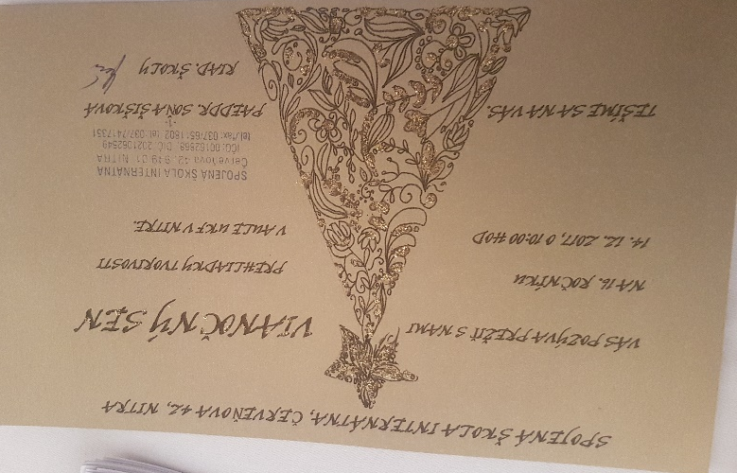

Dňa 15. 12. 2017 18.00 hod. budeme mať vianočný večierok penzióne U grófa. Pozveme pani Šiškovú, pripraví predaj vyrobených darčekov od detí v Spoločnej internátnej škole, Čermáň. Poplatok 20,- Eur na osobu. Každý člen klubu prinesie darček pre iného člena klubu. Budú sa losovať.

Do konca roka minúť 2% dane z príjmu 2 650,- Eur. Námety do 15. 12. 2017.

Informácia o krátkodobých pobytoch, do konca roka je potrebné nahlásiť záujemcov.

Ocenenia, ROTARY návrhy do konca roka. Navrhujeme na ocenenie Tomáša Baťu pána Júliusa Bindera.

Návrh na nového člena klubu : Michal Poništ.

Zúčastneným ďakujem za príjemný spoločný večer, Ivanovi Košalkovi za výbornú prednášku. Všetkým želám pekný týždeň a teším sa na ďalšie stretnutie. Ďalšie stretnutie klubu bude 8. 1. 2018.

Anna Havranová, prezidentka Rotary club Nitra 2017/2018

